26 ноября – международный день словаря. Что же такое словарь? Сам словарь дает такое толкование этого слова: «Словарь – это сборник слов (обычно в алфавитном порядке) с пояснением или переводом значения слов с одного языка на другой».
С цельюрасширения знаний школьников о разных видах справочной литературы: энциклопедиях, словарях, справочниках, привития интереса к ним, обучению умения ими пользоваться в библиотеке школы оформлена книжная выставка, выставка справочных изданий «Наши помощники».
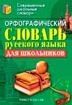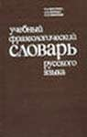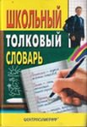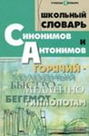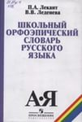
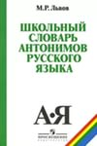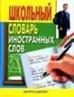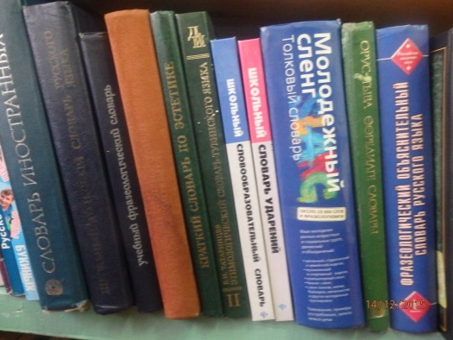

Школьный библиотекарь Ооржак Ш. В.

